Potok Hrabinka.
Druhý ze dvou potoků, které protékají našim městem, pramení pod obcí Koňakov v nadmořské výšce 330 m. Od soutoku s bezejmenným přítokem V osadě Koty, se v potoku začali objevovat pstruzi a střevle. Dál po proudu se potok dostával pod osadu Antoníček, tady je další z menších přítoků a až k němu vytahovaly ryby z přehrady. Byli to hlavně pestrobarevní okouni, na kterých jsme mohli oči nechat. Pozoroval jsem jich v potoku a obdivoval jejich zbarvení. Byly tu i plotičky, jelci, nechyběli hrouzci a střevle. Potok hostil krásné pstruhy potoční, kteří tady dorůstali do značných rozměrů. Nebyl problém vidět urostlého čtyřicátníka. Pod osadou Antoníček směrem ke Koňakov stál pod kopcem starý dům. Údajně tam kdysi byla hospoda, ve které strašilo. Už na první pohled šla z této ruiny hrůza, natož do ní vlézt nebo tam dokonce přečkat noc. Potok širokým obloukem obtéká vyvýšeninu u Antoníčka a kolem dnešní ulice Rybářské se blíží k přehradě. Než se tam dostaneme, tak si něco řekneme o zdejších vodnících a tajůplných jevech.
Vodník z potoka Hrabinka.
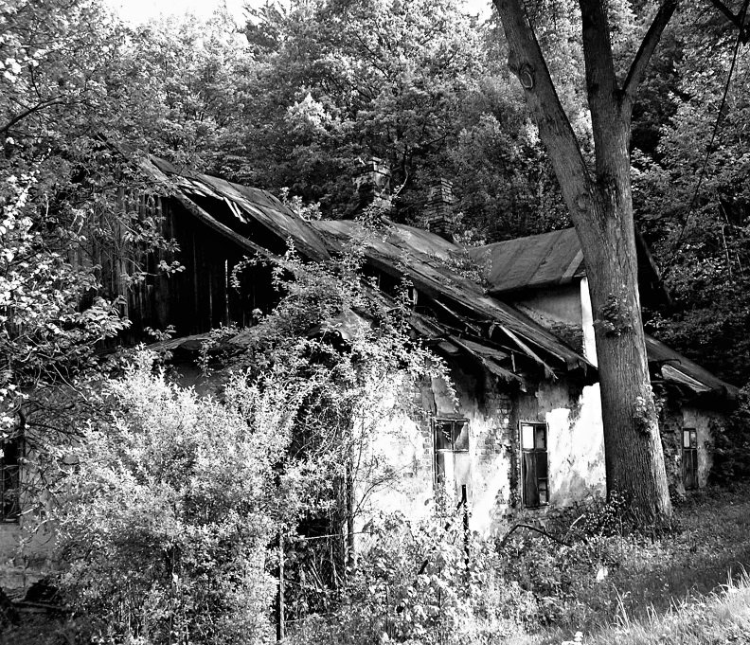
Za mého mládí, kdy jsem začínal rybařit a kdy jsem už měl svou první povolenku, chodili jsme s klukama z cihelny na nedalekou přehradu, která nese jméno podle potoka na kterým je postavena a to Hrabina. Úplně vzadu u lana sedával starý rybář pan Jaworski, který bydlel nedaleko u potoka. Rádi jsme u něho rybařili, protože nás hodně věci naučil a zasvětil do kouzla lovu ryb. Vždy, když jsme odcházeli domů, nás upozornil, ať nechodíme kolem staré zetlelé vrby, která stála u chodníčku, vedle tenké stroužky vedle potoka. Nikdy nás nezapomněl upozornit, že na vrbě sedává vodník a že i on se někdy bojí, když jde kolem. Jednou za teplé letní noci jsme se vraceli domů a při pohledu směrem k vrbě jsme všichni ztuhli. Od vrby se na všechny strany šířilo namodralé světlo, které jako by poblikávalo. Byli jsme dost otrlí a na ledacos zvyklí, protože život na cihelně přinášel nejedno překvapení, ale v ten moment jsme udělali čelem vzad a vzali jsme nohy na ramena a kolem hráze a nemocnice jsme utíkali domů v představě, že na nás čeká u vrby utopjec. Starý rybář když to slyšel o našem nočním dobrodružství, jen mlčky pokyvoval hlavou. Pak nám jenom mezi řeči řekl, že vodník bydlí pod mostkem na konci ulice Rybářské, kde je tůňka a on tam v kořenech staré olše přebývá. Hodně dlouho jsme konec přehrady obcházeli a chodili jsme raději přes pole kolem bunkru domů. Když někdy půjdete přes mostek nad potokem na konci ulice Rybářské, tak si vzpomeňte na utopca z Hrabiny, možná vás z hlubiny své skrýše pozoruje. Tak to byla taková malá vsuvka z mých mladých let, kdy na Hrabince řádili vodníci a jiná strašidelná cháska.
Pod bývalými kasárnami potok vtéká do naší přehrady, vlastně přehrada je postavená na potoku. Byla tady parádní chytačka, břehy přehrady byly zarostlé kanadským morem, ve kterým žily hejna krásných okounů, línů a nechyběly i krásné štiky. Postupem času přehrada zestárla, rybí osádka se pozměnila a dnešní stav je takový, jaký je.
Voda potoka opouští přehradu výpustí pod ulicí Ostravskou. Do odtokového kanálu pod cestu jsme chodili lovit veliké úhoře, to vám řeknu, byly tam kousky jako ruka. Hrabinka protékala pod pastvinami a polem, dnes tam stojí sídliště na ul. Hornická. Na Brandýse napájí rybník Mojský, který patřil svazu a míjela rybník Branny, který sloužil kdysi jako zásoba vody na mlýn. Vody potoka pak protékají pod ul. Karvinskou, pod tratí a vtékají do Olše.
Dnes na potoku rybí společenství je chudší jako v minulosti, je vidět menší jelce, také pstruh se nad přehradou objeví, hrouzci i malé plotičky. Pod přehradou voda spláchne někdy do potoka ryby z nádrže a zarybňuje potok i Olši. Z predátoru na potoku je ledňáček, u přehrady volavka a zatoulá se vydra. S vydrou mám svou vlastní zkušenost. Jednou v noci, když jsem jel přes hráz přehrady tak mi do autobusu narazilo nějaké zvíře, zastavil jsem a šel jsem se podívat. K mému úžasu do autobusu narazila velká vydra, která přebíhala cestu směrem od potoka k přehradě. Nebyla poškozena, tak jsem ji dal na kraj cesty, bylo mi ji líto, tak velkou vydru jsem ještě neviděl.
To je v kostce potok Hrabinka, potok kolem kterého se rád projdu, potok který mi připomíná mladá léta, kdy jsem začínal poznávat život kolem vody a v ní samotné. Příště se navrátíme časem do první poloviny šedesátých let a zavzpomínáme na mlýnský náhon, který tekl našim městem a roztáčel kola mlýnů ve městě.

